МІНІСТЕРСТВО ОСВІТИ І НАУКИ УКРАЇНИ

Національний технічний університет «Дніпровська політехніка»

ЗВІТ

з лабораторної роботи №0

з дисципліни «Поглиблене програмування в середовищі Java»

Виконала: ст. гр. 123-21-1

Коваль О.І.

Перевірив: Мінєєв О.С.

Дніпро

2025

**Тема:** Hello world

**Мета:** Cтворити maven проект та розробити в цьому проекті типову програму Hello world.

**Завдання**

Встановити Intelliji Idea та Java jdk останньої версії. Cтворити maven проект та розробити в цьому проекті типову програму Hello world.  Програма повинна видавати на екран напис Hello world та закінчувати свою роботу.

**Результат**

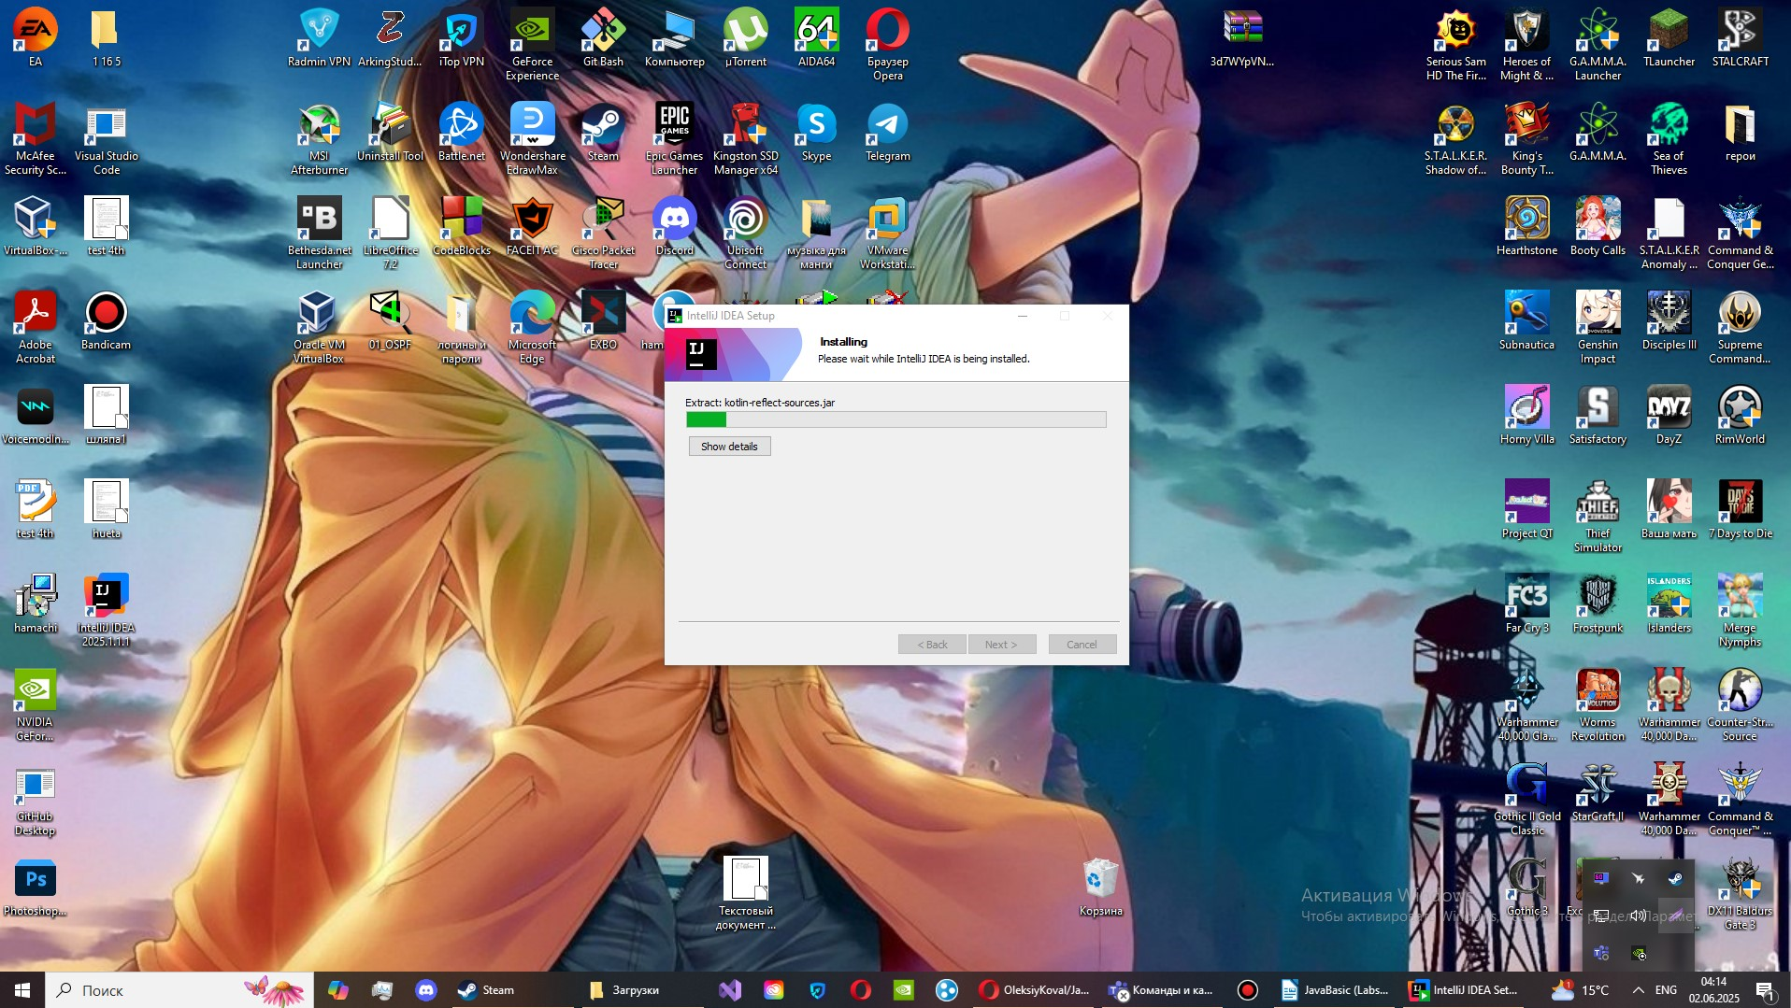

Рис. 1. Запуск інсталяції Intelliji Idea

Рис. 2. Створення проекту Maven

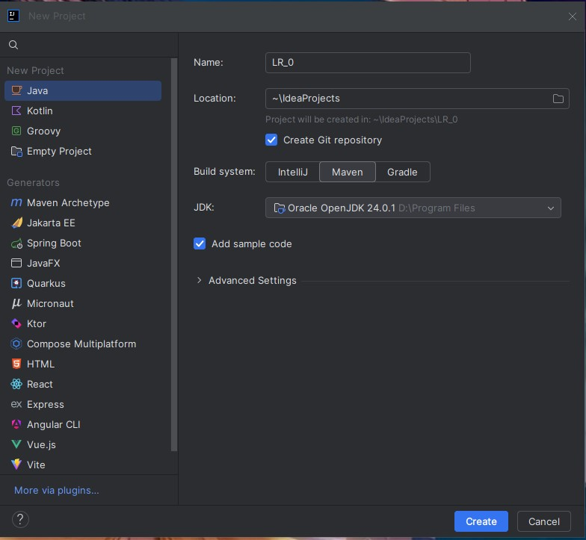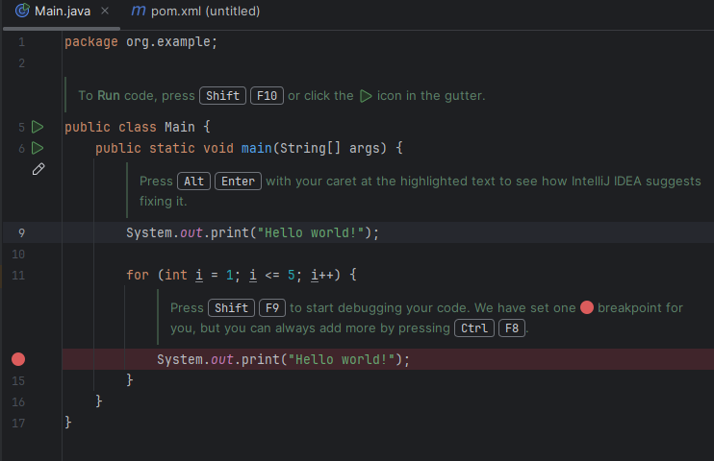

Рис. 3. Код програми «Hello world»

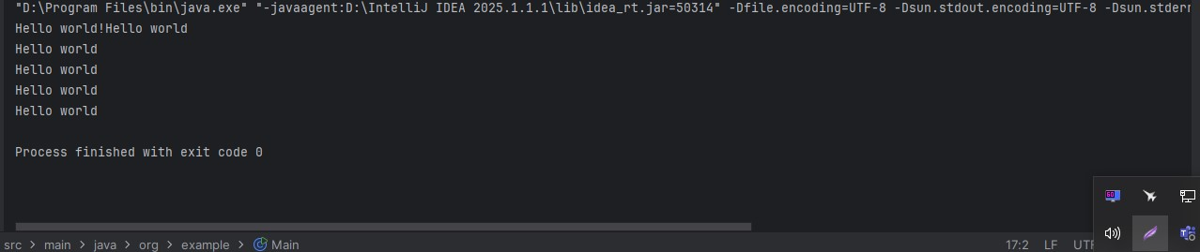

Рис. 4. Результат виконання програми

**Висновок**

Ознайомилися з інтегрованим середовищем розробки Intelliji Idea, та провели інсталяцію програми. Навчилися ініціалізувати проекти, зокрема було створено проект maven, та розроблено програму згідно описаного завдання.